**4.4 实验结果分析**

实验分三个部分，首先对网络模型的训练方式进行说明， 对训练数据集的产生方式进行简要描述；其次，验证形态学结合CNN的指静脉3D提取结果 与传统单纯形态学/单纯CNN提取结果，并与指静脉直接提取法语指关节定位提取法进行比较；最后，验证本文的LBP的卷积神经网络。

识别结果

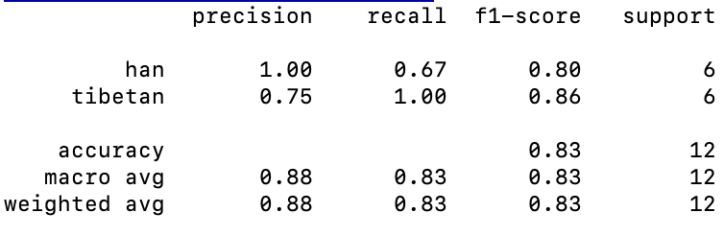

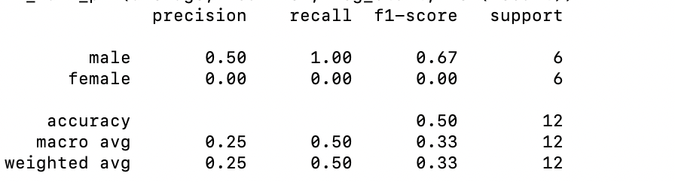

缺一个地域的类似截图（这边老师结果中没有）

**已补充，在 Results/补充图/地域补充图.png**

对性别、民族、地域分类测试的loss结果（只有地域的，缺民族、性别的）：

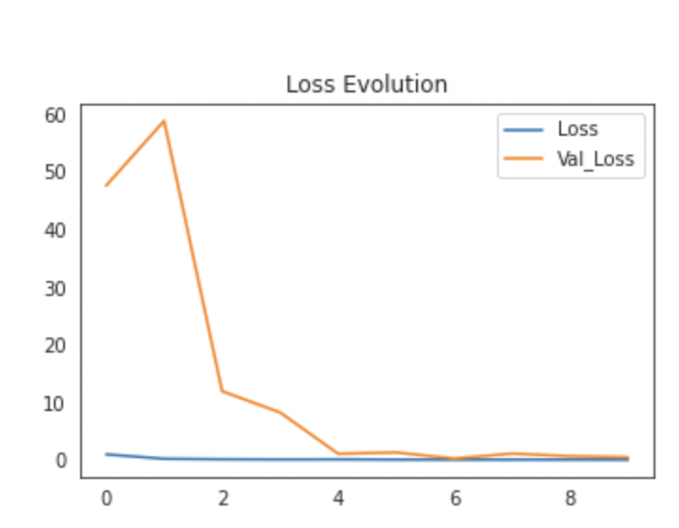

地域

对实验测试的accuracy评估结果（只有地域的，缺民族、性别的）：

**我不知道你这个图哪里来的，反正不是我们提供的，另外这两图不缺，只是合并在一起了，具体自己看补充图（Acc和loss并在绘制了，仔细看）**

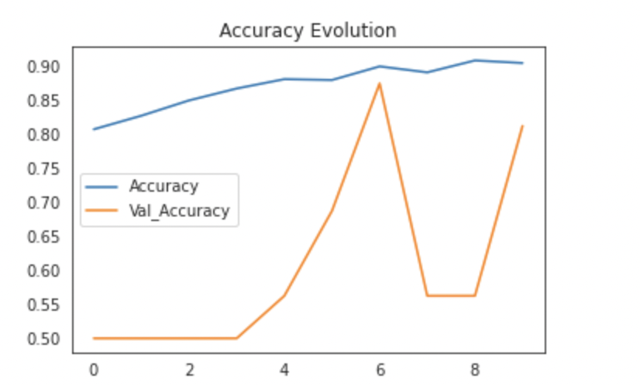

地域

在地域分类（南方/北方）、性别分类（男/女）、民族分类（汉族/藏族）[全是二分类]综合的准确度结果可视化为都表现为使用，平均而言，形态学结合特定CNN的效果要好于单纯形态学，或者单纯神经网络。直观图结果如下：

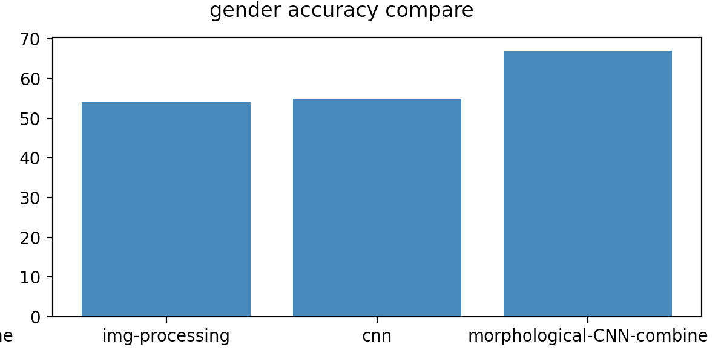

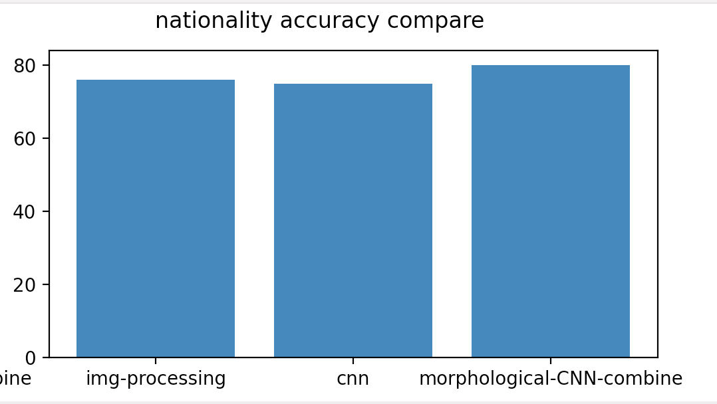

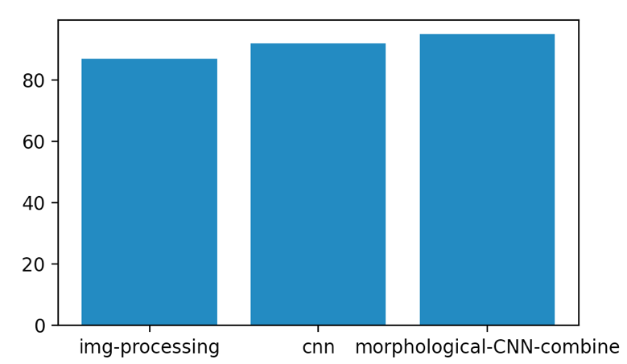

Area accuracy compare